SÍNDROME DE PATAU- TRISOMIA 13: A PROPOSITO DE UN CASO

Autores: Yulys Redondo Meza ^{1,2}, Andrea Cortés³, Carlos Silvera³, Gloria Rolon, Pilar Garavito³, María Elena Venegas^{1,2}, Lorena Velandia^{1,2},.Fredy Neira^{1,2},
1. Centro de Investigaciones en Pediatría-CINPE, Departamento de Medicina - Universidad del Norte. Barranquilla.
2. Medicina de Alta Complejidad (MACSA) UCI neonatal, Hospital Niño Jesús, Barranquilla.
3. Grupo de Genética y Medicina Molecular, Universidad del Norte. Barranquilla.
Correo electrónico de contacto: fneiras@gmail.com

Lugar y Fecha: Hospital Niño Jesús – Unidad de Cuidado Intensivo Neonatal MACSA Alta Complejidad - Agosto 2016

Resumen
Titulo: SÍNDROME DE PATAU- TRISOMIA 13: A PROPOSITO DE UN CASO

Introducción: El Síndrome de Patau (Trisomía 13), corresponde a un defecto cromosómico congénito polimalformativo grave, con una supervivencia que raramente supera el año de vida, debido a la existencia de tres copias del cromosoma 13. Es la tercera cromosomopatía en frecuencia después de la trisomía 21 y la trisomía 18 la cual afecta múltiples sistemas, incluidos el sistema nervioso central y el sistema cardiovascular, por lo que su pronóstico es desfavorable, con una pobre sobrevida: 10% en el primer año.

Caso Clínico: Neonato de sexo masculino pretermino de 36 semanas de gestación según el método Ballard, producto de una madre multigestante de 20 años de edad, sin antecedentes prenatales de importancia. Al nacer requirió maniobras de reanimación, con APGAR de 7/10 al minuto y 9/10 a los 5 minutos. Peso: 1940 gr, talla: 44 cm, Perímetro cefálico 30cm. Posterior a la atención inicial presento dificultad respiratoria severa ameritando asistencia respiratoria mecánica y traslado a unidad de cuidado intensivo neonatal (UCIN).

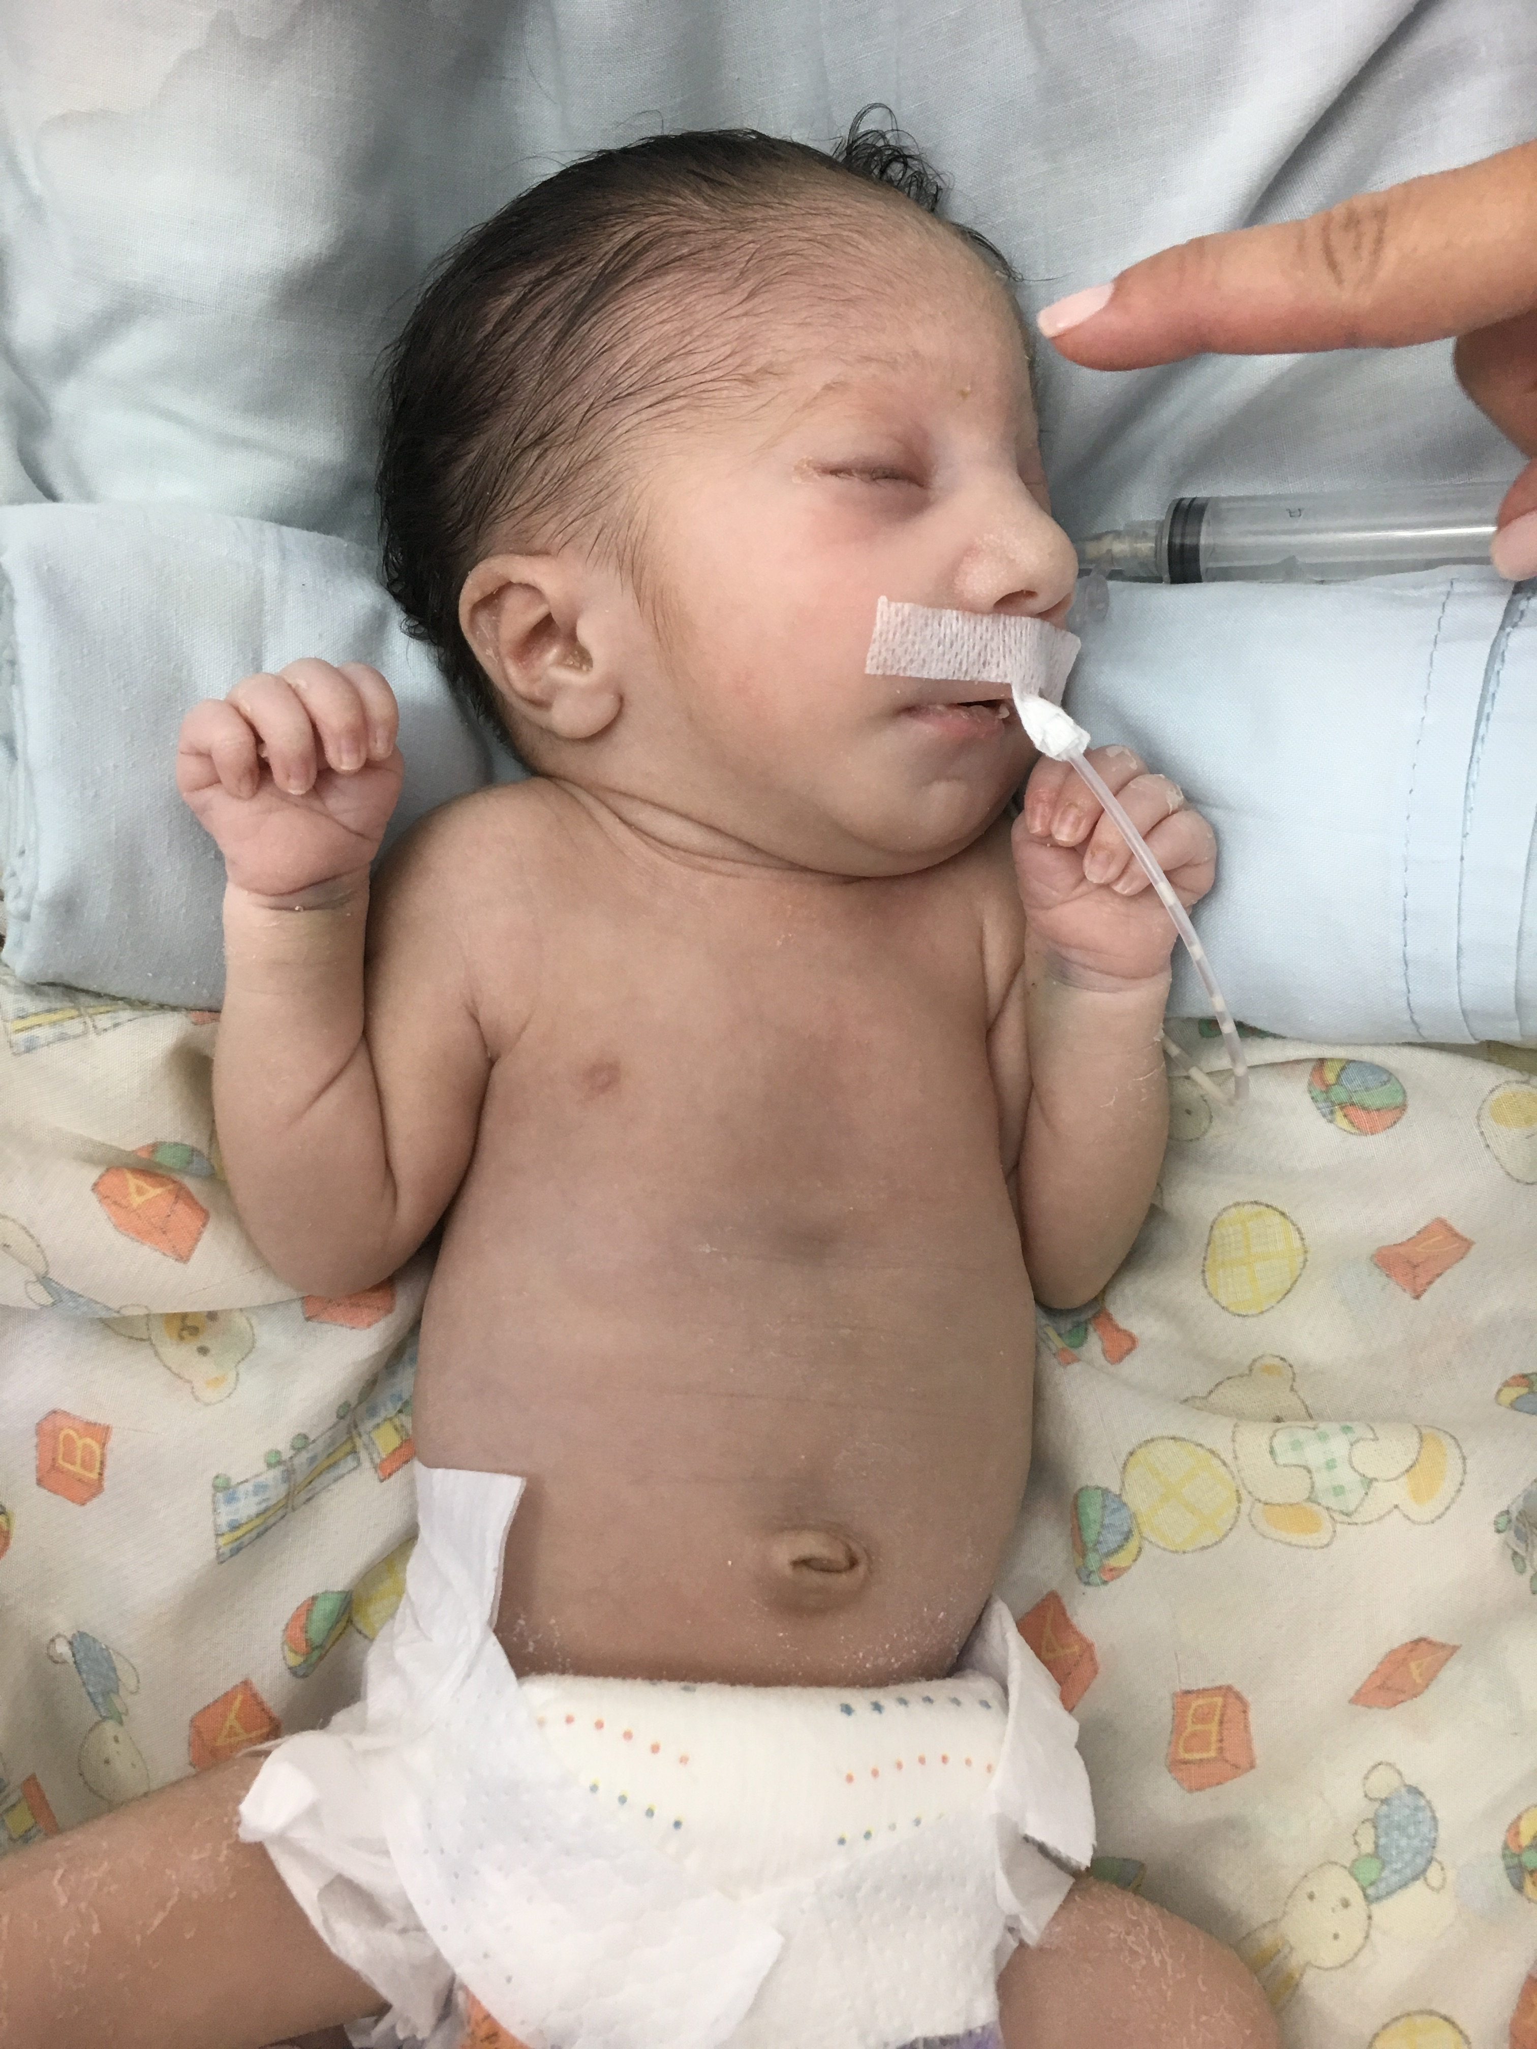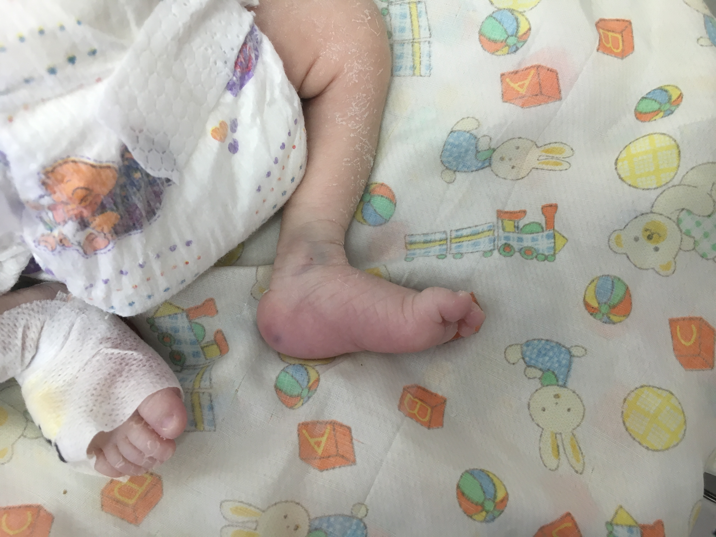
Imagen 1 y 2. Fascie y Extremidad inferior (Foto autorizada por lo padres )

Al ingreso a UCIN se evidencian rasgos dismórficos: microcefalia con fontanela normotensa, frente prominente con apariencia de proa de barco, aplasia cutis en cuero cabelludo 1x 1cm en región parietooccipital, orejas rotadas de baja implantación, nariz prominente, hendidura del paladar blando, micrognatia, hipertelorismo mamario, pectum excavatum. Cardiopulmonar presencia de soplo ++/+++, audible en todos los focos de auscultación cardiaca, micropene y talón prominente, en forma de mecedora, con sobre posición de segundo sobre tercer dedo de las manos y pulgares incluidos.

Los estudios complementarios reportaron como hallazgos positivos: Ecografía trasfontanelar: Dilatación ventricular. Ecocardiograma doppler: comunicación interauricular tipo ostium secundum, con hipoplasia del istmo de la aortica, Ductus arterioso persistente grande cortocircuito bidireccional, persistencia de vena cava superior izquierda, con dilatación del seno coronario e hipertensión pulmonar moderada. Cursó con crisis neonatales manejadas con anticonvulsivante. Durante su estancia presentó trastorno de succión deglución, por lo que requirió colocación de sonda de gastrostomía.
Cariotipo reporta 46,XY,+13. Con los hallazgos clínicos y paraclínicos encontrados se considera que se trata de cromosomopatía incompatible con la vida, se inicia protocolo de manejo con limitación del esfuerzo terapéutico, con la presencia diaria de los padres al lado del niño, apoyo de personal médico, enfermeras, fisioterapia y trabajo social, el paciente permanece 41 días en la unidad de cuidados intensivos: se decidió el alta médica encontrándose a la fecha en buenas condiciones generales al egreso, seguimiento por el equipo de soporte al alta con seguimiento por pediatría, neuropediatria, psicología, trabajo social, genética, canguro extrahospitalario.

Discusión
El síndrome de Patau es una anormalidad descrita por el Dr. Klaus Patau en 1960 y es la trisomía menos frecuente, luego de la trisomía 21 y la trisomía 18. Se caracteriza por presentar múltiples alteraciones graves, tanto anatómicas como funcionales, en órganos y sistemas. El riesgo de muerte intra útero es del 80%. La prevalencia varía según la literatura entre 1/5000 y 1/20.000 recién nacidos vivos. Es más frecuente en niñas y los varones sobreviven menos. La edad materna en que aparece más frecuentemente es entre 31 y 35 años.

Debido a las malformaciones la mayoría muere al poco tiempo de nacer, el mayor porcentaje antes de los 3 meses. La prevalencia de nacimientos con esta alteración cromosómica es 1% en embarazos de término, 28% mueren en la primera semana, 44% en el primer mes, 86% antes del primer año y 5% antes de los 3 años. Existe un caso reportado de sobrevida hasta los 19 años.

En la reproducción normal 1 óvulo y 1 espermatozoide comienzan teniendo el número usual de 46 cromosomas. El óvulo y el espermatozoide sufren una división celular y finalmente poseen 23 cromosomas cada uno. A veces ocurre un error con la división y el óvulo o el espermatozoide en vez de tener una copia del cromosoma 13 tienen una copia extra. Si este óvulo o espermatozoide se fertiliza, la gestación tendrá 3 copias del cromosoma 13. Se asocia a un problema meiótico materno más que paterno.1 Estudios genéticos en afectados revelan que 75% corresponden a no disyunción meiótica, 20% corresponden a translocaciones y 5% corresponden a mosaicismo.

El estándar de oro del diagnóstico es el cariotipo donde puede encontrarse: 47 XX + 13 47 XY + 13. El cariotipo de feto vivo se realiza en sangre venosa y en feto muerto por punción cardiaca. Otros métodos diagnósticos son las biopsias de vellosidades coriales, la amniocentesis y la funiculocentesis.

Las malformaciones asociadas a trisomía 13 son:

Craneofaciales | Microcefalia, hipertelorismo, fontanela amplia, labio leporino con o sin  fisura palatina, micrognatia, arrinia
Oculares | Microftalmia, ciclopía, enoftalmia, glaucoma o catarata congénita
Cerebrales | Retraso mental, convulsiones, sordera, ventrículo cerebral único,  holopocencefalia alobar
Hematológicas | Persistencia de hemoglobina fetal
Torácicas | Defecto septal tipo comunicación auricular o ventricular, ductus permeable o  persistencia del ductus arterioso, dextrocardia
Abdominales | Riñón poliquístico, onfalocele, criptorquidia
Otros | Polidactilia, pliegue palmar único, pie valgo, restricción del crecimiento  intrauterino
Tabla1. Malformaciones Asociadas a trisomía 13 ( Creada por los autores )

Conclusiones
El síndrome de Patau es una enfermedad con una expresión variable y se caracteriza por un patrón de desarrollo prenatal anormal con defectos congénitos graves, siendo la cardiopatía congénita la mayor causal de morbimortalidad. El tiempo de supervivencia depende en parte de los resultados citogenéticos (completa o mosaicismo) y en parte a la existencia de graves malformaciones somáticas al momento del nacimiento. En nuestro caso se resalta que a pesar de no conocer de inicio el diagnóstico definitivo se realiza un abordaje diagnóstico completo para defectos congénitos que permitió la evaluación del paciente..

Bibliografía
1. Ribate-Molina MP, Buisac-Uriel B, Ramos Fuentes FJ. Trisomía 13 (síndrome de Patau). Protoco diagn ter pediatr AEP. 2010;1:91-95.
2. Díaz A. Síndrome de Patau. Rev Med Heredia. 2014:25:3.
3. Zoll B, et al. Trisomy 13 (Patau syndrome) with an 11-year survival. Clin Genet. 1993;43(1):46-50.
4.Hsu HF, Hou JW. Variable expressivity in Patau syndrome is not all related to trisomy 13 mosaicism. Am J Med Genet A. 2007. 1;143(15):1739-48.
5. Polli JB, Groff DdP, Petry P, Mattos VF, Rosa RCM, Zen PRG, Graziadio C, Paskulin GA, Rosa RFM.2013. Trisomy 13 (Patau Syndrome) and Congenital Heart Defects. Am J Med Genet Part A164A:272–275.

